彰化縣立和美高中多元評量作品
106學年度 第一學期 藝術與人文領域 設計者: 賴孝賢
壹、方案名稱：搖曳聲姿―所響吾笛
貳、評量內容
一、主題：中音直笛曲調創作
二、設計理念：
1.學生從小就常常聆賞過音樂，卻很少―甚至從未自己創作過音樂
2.學生會演奏的樂器有限，藉由國中中音直笛樂器的學習過程，啟發創 作的興趣。
3.配合課本第153頁旋律進行的方式，啟發學生對作曲的學習動機。
『教學目標』:
- 了解旋律的基本進行式。
- 能運用「同音反覆」、「級進」、「跳進」等作曲技巧簡單作曲。
- 能展示自己或同組創作的曲調,並吹奏分享。

三、評量內容說明(請附評量內容)
作業檢核與評量方式(比例)
- 學習態度 30%
- 音程的運用 50%
- 記譜工整 20%
四、實施情形說明：
(一)老師說明不同的音程組合可構成千變萬化的旋律, 而形成曲子。
(二)老師說明「同音反覆」、「級進」、「跳進」等作曲技巧的方法。
(三)老師彈奏課本153頁的譜例一、譜例二、譜例三。
(四)老師分析並吹奏自己的中音直笛曲調創作。
(五)請同學創作並吹奏出來
五、評量成果:
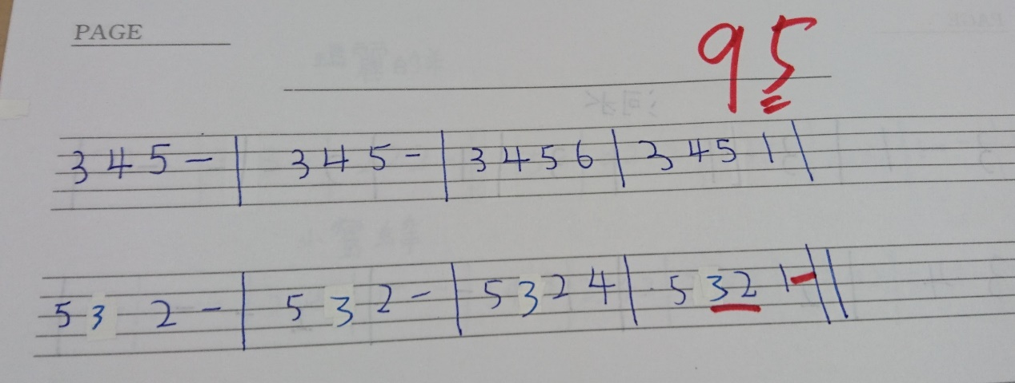
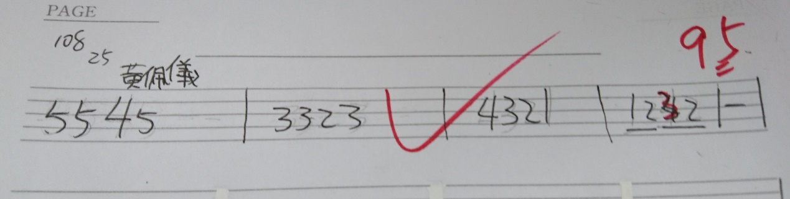

叁、省思:
孩子對於作曲充滿興趣與新鮮感,而且經過這次評量證明學生很有作曲的天分,
但是因為從小沒有受過專業訓練,在記譜方式上稍嫌基礎樂理知識的不足。在今後教學上會從基本節拍的寫法從頭教起,對於那些特別優秀的學生也會鼓勵他們學習作曲,把更多美好的音樂創造出到這個世界上來,增進社會的和諧美好,人們更有耳福!

